Управление образования администрации Кудымкарского муниципального района Пермского края

Муниципальное автономное общеобразовательное учреждение

«Полвинская основная общеобразовательная школа»

Портфолио

учителя русского языка и литературы

Аликиной Надежды Николаевны

2013 – 2014 учебный год

Ф.И.О.
1. Портрет
1.1Аликина
1.2 Надежда
1.3 Николаевна
1.4

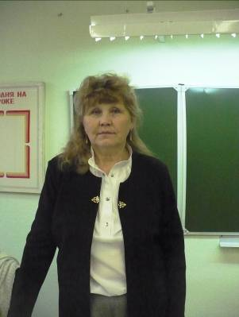

1.5 Место работы (полное название)
Муниципальное автономное общеобразовательное учреждение «Полвинская основная общеобразовательная школа»
1.6 Населенный пункт (район).
619542 Пермский край, Кудымкарский район, с. Полва, ул. Школьная д.13.
1.7 Стаж (педагогический)32 лет.
1.8 Стаж по специальности 32 лет .
1.9 Образование. Высшее, ППГИ, филологический факультет 1982г.
1.10 Аттестовалась в 2013 году (соответствует занимаемой должности)
1.11 Курсы повышения квалификации подтверждаются копиями удостоверений
Государственное бюджетное образовательное учреждение дополнительного профессионального образования «Центр развития образования Пермского края» по теме: « Метапредметные и предметные результаты учебной деятельности в процессе обучения русского языка и литературы» в 2012 г.
Пермский региональный институт педагогических информационных технологий по теме: «Информационные технологии в деятельности учителя-предметника» в объеме 72 часа г. Пермь 2008г.
КГАОУ Коми-Пермяцкого ИУУ по программе : « Современные подходы к преподаванию русского языка и литературы в соответствии с требованиями ФГОС общего образования» в объеме 144 часа в 2013 г.
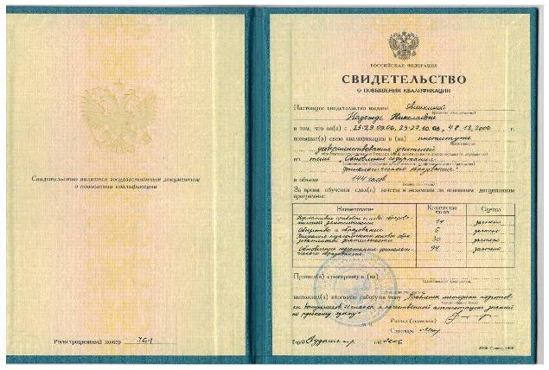
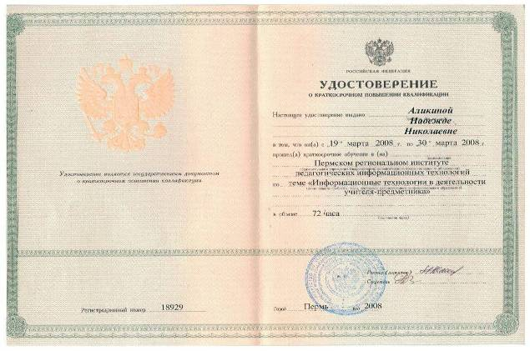
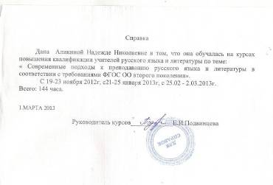
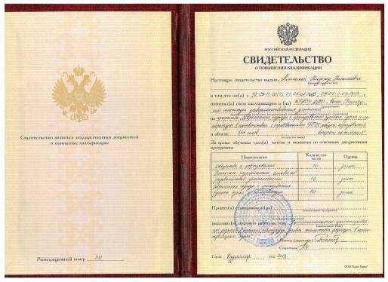
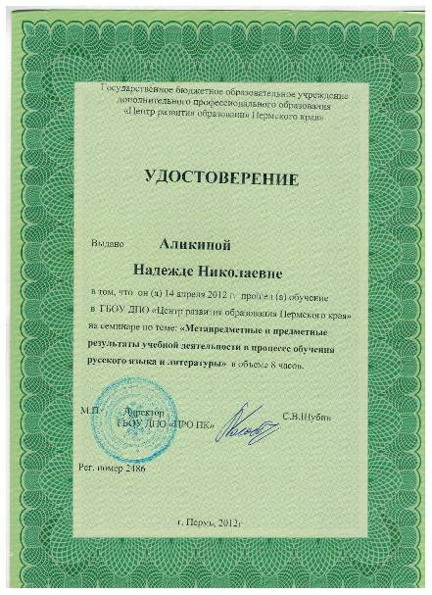
2.Личные достижения
2.1 Анкета из личного дела педагога.
2.2 Участие в конкурсах
(подтверждается дипломами и сертификатами)
Результаты участия в профессиональных конкурсах (профессионального мастерства, методических, дидактических и т.п.)
Название конкурса, результат | Уровень (образовательное учреждение, район, город, край, Россия и т.д.) | Дата | Документ, подтверждающих результат участия в конкурсе
Конкурс «Учитель года» | школьный | 11.12 2013 | участник

2.3 Участие в научных и научно-практических конференциях
(подтверждается сертификатами, публикациями, текстами выступлений)
Учебный год | Тема | Название конференции
2006-2007 | Как подготовить учащихся к ЕГЭ | Для слушателей КПК Коми-Пермяцкого ИУУ

2.4 Участие в международных, российских, региональных и муниципальных проектах (подтверждается копиями документов и продуктами профессиональной деятельности, доказывающими участие)
2.5 Поощрения, награды учителя (подтверждается копиями документов)
Награды (подтверждаются копиями удостоверений)
2006 г. – Благодарность администрации Кудымкарского муниципального района за достигнутые успехи в обучении и воспитании подрастающего поколения, добросовестный и творческий труд.
2008г.- Почетная грамота координационного совета по летней оздоровительной работе администрации Кудымкарского муниципального района за успешную работу по организации труда, отдыха и оздоровления детей в период летней оздоровительной компании 2008 года.
2008 г. – Благодарственное письмо Коми-Пермяцкого ИУУ «За оказание методической помощи в повышении квалификации учителей».
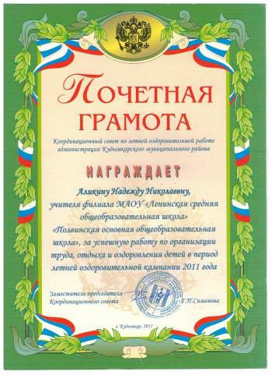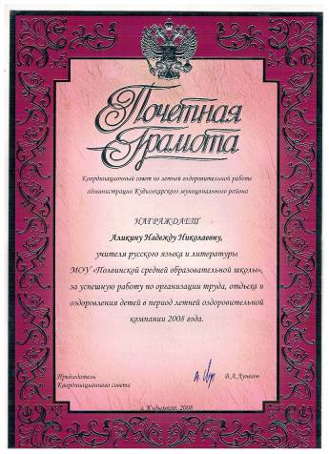
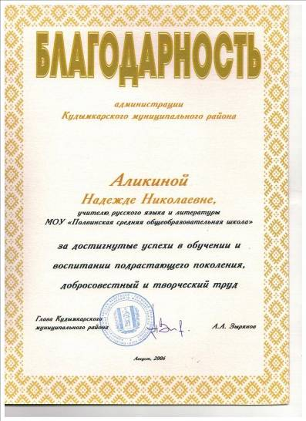
3. Участие в методической работе и распространении педагогического опыта

3.1 Руководство методическим объединением

Название (предмет) | Уровень (образовательное учреждение, район, город) | Сроки руководства
3.2 Руководство проблемными группами, временными творческими коллективами и др.
Название |  | Уровень (образовательное учреждение, район, город) | Сроки руководства
Проблемная группа «Инновационные образовательные педагогические технологии» |  | Школьный | 2004-2005  20005-2006

3.3 Перечень проведенных открытых уроков, занятий, мероприятий
Школьный уровень
Учебный год | Тема | Открытые уроки
2005-2006 | Индивидуализированное обучение на уроках русского языка | Урок в 8 классе по теме «Прямая речь. Знаки препинания при прямой речи"
Региональный уровень
Учебный год | Тема | Открытый урок
2004-2005 | Региональный компонент на уроках русского языка в русской школе | Урок-путешествие: «Обобщающий урок в 5 классе по теме: «Синтаксис и пунктуация»  Для слушателей КПК Коми-Пермяцкого ИУУ
2008-2009 | Региональный компонент на уроках русского языка в русской школе. | 9 кл. «Сложноподчиненные предложения с придаточными сравнения»  Для слушателей КПК Коми-Пермяцкого ИУУ.

3.4 Проведенные семинары
Тема | Уровень (образовательное учреждение, район, город, край, Россия и т.д.) | Дата | Документ, свидетельствующий о проведении
3.5 Выступления на конференциях
Название, тема выступления | Уровень (образовательное учреждение, район, город, край, Россия и т.д.) | Дата | Документ, свидетельствующий об участии
3.6 Результаты участия в профессиональных конкурсах (профессионального мастерства, методических, дидактических и т.п.)
Название конкурса, результат | Уровень (образовательное учреждение, район, город, край, Россия и т.д.) | Дата | Документ, подтверждающих результат участия в конкурсе
3.7 Публикации
Название конкурса, результат | Уровень (образовательное учреждение, район, город, край, Россия и т.д.) | Дата | Документ, свидетельствующий о наличии публикации
3.8 Организация предметно-развивающей среды
* для работников ДОУ
Разработка методических материалов (конспекты, сценарии, рекомендации, проекты и т.д.) | Темы, названия материалов и пособий | Приложение
Изготовление дидактических пособий (развивающие игры, раздаточный материал, модели, схемы) | Темы, названия материалов и пособий | Приложение

Изготовление наглядного материала (демонстрационные плакаты, ширмы-передвижки, иллюстрации) | Темы, названия материалов и пособий | Приложение
3.9 Другое
Вид мероприятия | Тема, названия | Уровень (образовательное учреждение, район, город, край, Россия и т.д.)

4. Проектная деятельность
4.1 Участие в проектах, социально-образовательных инициативах

4.2 Ведение проектной деятельности
Название проекта | Результат реализации проекта | Приложение

5. Внеклассная работа по предмету
5.1 Внеклассная работа по предмету
Вид деятельности (кружки, секции, мероприятия и т.д.) | Тема, название, дата | Уровень (образовательное учреждение, район, город, край, Россия и т.д.) | Сроки ведения внеклассной работы
Факультатив | Путь к творчеству | школа | 2012-2013
Факультатив | Путь к творчеству | школа | 2013-2014
6. Деятельность классного руководителя
7. Результаты обучения и воспитания учащихся, воспитанников

7.1 Качество образования (за последние 5 лет – в динамике)
*результаты ЕГЭ, ЕМТ и др.
Учебный год | Качество образования
2010-2011 | 62% (р.я.)62% (л.)
2011-2012 | 56% (р.я.)69% (л.)
2012-2013 | 51% (р.я.)63% (л.)
2013-2014 | 58% (р.я.)73 % (л.)
Результаты ЕГЭ
Результаты ЕМТ
*результаты педагогической диагностики /для работников ДОУ/
Учебный год | Уровень освоения программы детского сада (%)
7.2 Участие учащихся в научно-практических конференциях
Название, тема выступления | Уровень (образовательное учреждение, район, город, край, Россия и т.д.) | Дата | Документ, свидетельствующий об участии
7.3 Результаты участия учащихся (воспитанников) в конкурсах, соревнованиях

 |  | Уровень (образовательное учреждение, район, город, край, Россия и т.д.) | Результат |  | Дата | Документ
Конкурс «Русский медвежонок». |  | региональный |  |  | 2007-2008  2008-2009  2009-2010
Конкурс стихотворений, посвященный Году Семьи |  | региональный  Муниципальный | Публикация в сборнике стихов  Призовое место |  | 2008-2009
Конкурс «Марафон знаний» русский язык(10 класс) литература( 10,11 классы). |  | Муниципальный | 1 место  2 место  2 место |  | 2006-2007 учебный год
Конкурс «Грамотей-2010» |  | Муниципальный | 7 место |  | 2009-2010
Конкурс сочинений «Земля моя родная» (11кл) |  | Муниципальный | 3 место |  | 2008-2009
Конкурс «Марафон знаний».  литература (5 кл) , (7 кл.) ,(9 кл.) рус яз. (11кл),литература(11) | Муниципальный |  |  | 2 место  2 место  1 место  8место  6 место | 2008-2009
7.4 Результаты участия в олимпиадах
Название конкурса | Уровень (образовательное учреждение, район, город, край, Россия и т.д.) | Результат | Дата | Документ
русский язык ( 9кл)  русский язык (11 кл)  литература (11 кл) | муниципальный | 1место  2 место  3 место | 2005-2006
русский язык ( 9кл.) | муниципальный | 4 место | 2006-2007
(9 кл. ) русский язык (11кл) литература | муниципальный | 2 место  3 место | 2008-2009
русский язык 9 класс | муниципальный | 20 место | 2012-2013
литература 7-8 кл | муниципальный | 24 место | 2012-2013
литература 9 кл | муниципальный | 8 место | 2012-2013
Качество знаний и уровень обученности.
Дата | Качество знаний | Обученность | Средний балл
2006-2007 | 65%(р.яз), 74%(лит.) | 100% | 3,7(р.яз),4,0(лит.)
2007-2008 | 62%(р.яз.), 72%(лит) | 100% | 3.6(р.яз),3,8(лит.)
2008-2009 | 61%(р.яз,),78%(лит). | 100% | 3,6(р.яз), 3.9(лит)
2009-2010 | 63%(рус.яз)74%(лит) | 100% | 3,5(рус.яз)3,9(лит)
2010-2011 | 67% (р.я.) 69(л.) | 100% | 3,6 (рус.яз)3,6(лит)
2011-2012 | 56% (р.я.) 69 (л.) | 100% | 3,5 (рус.яз)3,5(лит)
2012-2013 | 51% (р.я.) 63% (л.) | 100% | 3,3( рус.яз)3,3(лит)
2013-2014 | 58% (р.я.)73 % (л.) | 100% | 3,6( рус.яз)3,7(лит)
Результаты выпускных экзаменов. Выработана определенная система работы по подготовке к выпускным экзаменам. Для углубленного изучения предмета и более качественной подготовки к ГИА, в целях развития речевых и интеллектуальных способностей обучающихся, формирования их орфографической и пунктуационной грамотности проводится факультативный курс по русскому языку для обучающихся 9 классов «Путь к речевому творчеству» Результаты зкзамена по русскому языку (ГИА) выше средней годовой оценки в 2013-2014 году.

Учебный год | Качество образования  за учебный год | Обученность за учебный год | Средний балл за учебный год | Качество образования | Обученность | балл | Средний балл
2007-2008 11класс | 43% | 100% | 3,4 |  |  | 53,7(школ.)  53,5(район) | 3,3(школ.)  3,3(район)
2008-2009 11 класс | 50% | 100% | 3,5 |  |  | 57,7
2008-2009 9класс | 66% | 100%(2 чел.) | 3,8 | 67% | 100% | 32,2 | 3,7
2010-2011 9класс | 66% | 100% | 3,6 | 69% | 85% | 57 | 3,6
2012-2013 9класс | 66% | 100% | 3,6 | 55% | 88% |  | 3,4
2013-2014 | 37% | 100% | 3.4 | 50% | 100% |  | 3.6
5 Другое
Вид мероприятия | Уровень (образовательное учреждение, район, город, край, Россия и т.д.) | Название,тема выступления (если есть) | Дата | Документ

9. Работа с родителями
9 Работа с родителями
Название мероприятий | Тема, название | Уровень (образовательное учреждение, район, город, край, Россия и т.д.) | Дата
10. Методические материалы

10.1 Мои открытые уроки
Тема, название | Описание
10.2 Моя научно-методическая работа (методические рекомендации, тексты к семинарам, выступления, статьи и т.д.)
Вид материала | Тема, название
10.3 Материалы по внеклассной работе
Название материала | Описание

10.4 Материалы проектов
Название проекта | Описание
10.5 Материалы по воспитательной работе (классные часы, родительские собрания, сценарии воспитательных мероприятий и т.д.)
Название материала | Описание
10.6 Материалы к урокам (презентации к урокам, дидактические материалы и т.д.)
Название материала | Описание

